## DNA样品检测SOP

1. **样品接收**
2. DNA样品检测周期为2个工作日，如无特殊情况请在此周期内完成样品的质检及质检报告的撰写；
3. 接收到样品后核对样品名称和样品体积，检查样品状态，确认无误后粘贴编号（注意：不要改动管上的原始信息）；

注：若核对样品名称的过程中发现客户提供的名称和实际离心管上标注的名称不一致时，请不要随意改动，应及时上报等待客户确认！

1. 在样品信息单上按文库类别对样品进行分类登记（DNA/BS-Seq）。

注：登记结束后请仔细检查，确保所有信息准确无误方可保存录入信息。

1. **样品检测**

注：对样品进行操作前，请检查实验台面及相应的实验用具是否干净，避免样品外来污染或样品之间的交叉污染！

1. **样品的Qubit定量**
2. DNA样品取出后于室温融解并轻弹混匀，在4℃离心机瞬离后立即转移到冰上，避免样品降解；
3. 若样品信息单有参考浓度，请根据样品信息单上的浓度，在新的1.5mL离心管中对样品进行稀释（dd H2O），终浓度在20-50ng/μL之间；
4. 若样品信息单未标明样品浓度，则取出样品数量相当的新的1.5mL离心管标记好编号，对样品统一10倍稀释，将样品稀释液振荡混匀，瞬时离心10s后置于冰上备用；
5. 使用Qubit® dsDNA HS Assay Kit对2或3处理后的样品进行浓度测定，具体实验步骤如下：

注：1. Qubit® dsDNA HS Assay Kit试剂存放于4℃，使用前应平衡至室温，Qubit® dsDNA HS Reagent应完全融解；

2. 新包装的0.5mL离心管在使用前，应用Qubit® dsDNA HS Assay Kit中的标准液恔准，并在离心管包装外注明“已标定”。

1. 取出新的0.5mL离心管，按照样品编号做好标记；
2. 工作液的配制（终体积200μL）：依次在离心管中加入198μL已平衡至室温的Qubit® dsDNA HS Buffer ，和1μLQubit® dsDNA HS Reagent（200倍稀释），避光放置于试管架上；
3. 加1μL样品到上述工作液中，震荡混匀，快速离心；
4. 避光室温孵育2min；
5. Qubit3.0测浓度，选取dsDNA High Sensitivity模式后，点击“Run samples”，选择加入的样品体积（1μL），选择浓度单位ng/μL，将室温孵育的离心管放入Qubit3.0的样品孔中，点击“Read tube”；
6. 记录读数
7. 请在实验记录本上详细记录每个样品的浓度测定值（样品浓度=稀释液浓度*稀释倍数）；
8. **样品的琼脂糖凝胶电泳检测**

根据测定的样品浓度，取总量20-50ng的样品进行0.8%琼脂糖凝胶电泳。

**凝胶配方：**

|  |  |  |  |  |  |
| --- | --- | --- | --- | --- | --- |
| 小板胶（8孔） | | | 大板胶（15/20孔） | | |
| 1×TAE | 琼脂糖 | Gel-Red | 1×TAE | 琼脂糖 | Gel-Red |
| 40mL | 0.32g | 0.5μL | 80mL | 0.64g | 1μL |

以下以8孔胶为例进行说明

1. 制胶
2. 称取0.32g琼脂糖到锥形瓶中；
3. 用量筒量取40mL1×TAE，倒入锥形瓶中，摇匀后，微波炉加热溶解；
4. 加热过程中，若胶溶液沸腾，则要立即取出摇匀后，再放入微波炉中继续加热，反复3-5次，直到凝胶完全熔解，液体澄清；

注：溶胶一定要彻底，否则对实验会产生较大影响。

1. 加0.5μL Gel-Red 到凝胶中，轻摇混匀，切勿形成气泡；
2. 倒入准备好的制胶模具中，室温放置30min后，冷却成形。

1. 在制胶时胶槽在卡入制胶器之前一定要放平，如不平整凝胶会产生弧度，同时会也会产生漏胶现象。

2. 如果时间比较紧急，可以室温放置10min后将凝胶转移到4℃冰箱中，再放置10min即可使用，不可将热的凝胶直接放到冰箱中。

1. 配制上样液（6 × DNA loading buffer）
2. 取相应数目新的1.5mL离心管，并按照样品编号做好标记；
3. 在每个离心管中加入1μL 6 × DNA loading buffer，取20-50ng DNA样品稀释液（若样品浓度较低，则使用原液）分别加入到上述相应离心管中，上样总体积不超过7μL，若体积不足，则加入一定体积的dd H2O进行补充；
4. 轻拨混匀，简短离心后，准备上样；
5. 将制好的琼脂糖凝胶放入电泳槽中，1×TAE电泳液面应高于凝胶；
6. 点胶上样，枪头插到胶孔中，缓慢注入上样液，避免样品逸出，电泳仪电压调至120V，时间25min；
7. 在实验记录本上详细记录样品的上样顺序 。

注: 若电泳后样品原管当日内不再使用请按照文库类型及样品编号及时放到-40度相应的样品盒中！

1. 凝胶成像
   * 1. 使用Gel Documention And image Analysis system 进行凝胶成像；
     2. 从电泳槽取出凝胶，放到成像仪室中，调整位置，关上室门；
     3. 打开紫外灯，拍照，保存及分析。

依据电泳结果对样品质量做初步判断，若电泳结果无实验操作错误则结束检测并准备撰写样品检测报告。

1. **样品检测报告的撰写**

撰写样品检测报告前请知悉以下内容并根据此内容对所检测的样品进行判定并按照Bionova标准要求撰写样品检测报告。

* Bionova对总DNA样品要求有以下2点：

1. 在总量上我们要求总DNA ≥ 1 μg ，其浓度要求为≥ 20ng /μL；

**原因：DNA打断时要将1μgDNA定容到50μL，浓度太低在规定的体积内DNA总量不足，总量不足可能影响建库效果。**

1. 在纯度上我们要求总DNA 在0.8%琼脂糖电泳图上条带完整单一无明显降解且无严重蛋白质、多糖、RNA或其它肉眼可见的污染；

**原因：如有蛋白、多糖等有机物污染 ，在超声打碎的过程中DNA分子会很难打碎到我们所要求的大小；发生降解了的DNA在数据质量上表现较差，RNA污染影响定量和DNA超声碎裂，但相对影响较少。**

* Bionova对总DNA质量判定优先级为总量>蛋白污染>RNA污染；样品判定标准分为A、B、C、D共4个等级：

1. A类：样品质量满足建库测序需求，即DNA总量满足送样要求，且样品条带完整单一无严重降解，样品无严重RNA、蛋白质等杂质污染。

**如下图，在总量满足的情况下，结合电泳图谱：1图条带单一完整无降解；2图轻微降解；3图轻微蛋白质和RNA污染；以上三图所示均判定为A类，即总量大于1μg，有轻微降解、轻微的蛋白污染和RNA污染的样品都可接受，为合格样品。**

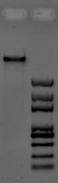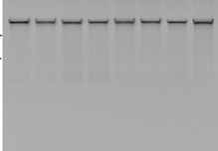

1 2 3

1. B类：样品质量部分满足建库测序需求，即DNA总量大于送样要求的1/2，且样品条带完整单一无严重降解，样品无严重RNA、蛋白质等杂质污染。

**B类和A类的区别仅仅是从总量上区分，故DNA总量仅满足送样要求的1/2（500ng），电泳检测结果为1）中的电泳图类型则样品被判定为B类，为合格样品。**

1. C类：样品质量不完全满足建库测序需求，即DNA总量大于送样要求的1/2，样品存在轻微降解，且样品无RNA、蛋白质等杂质污染。

**如下图所示，在总量DNA总量仅满足送样要求的1/2（500ng），电泳检测结果为中度降解，判定为C类，为风险建库样品，建议客户重新送样。**

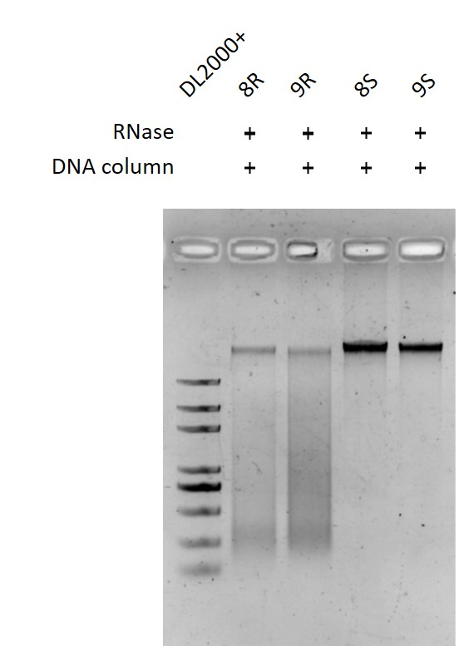

1. D类：样品质量不满足建库测序需求，即DNA总量小于送样要求的1/2，样品降解严重，或存在严重RNA、蛋白质等杂质污染。

**如下图所示，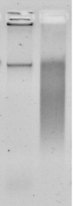1、2和3样品分别存在杂带污染、严重蛋白质污染、严重降解，应判定为D类。**

对于D类出现的严重蛋白污染情况，若其DNA样品总量总量大于1μg的情况下，Bionova在取得客户的同意后，可对其进行酚/仿抽提处理。

1 2 3

三**、检测报告的要求及存放**

按照BionovaDNA样品检测报告标准模版撰写

1. 电泳图片按照“检测报告图片制作模板”进行编辑；
2. DNA检测报告均存放在“生产用-BionovaDNA样品检测报告”文件夹下；
3. 每个项目的样品检测报告需独立构建一个子文件夹，命名方式如下：Bionova样品检测报告-样品检测单名称-2016XXXX；
4. 每个子文件夹内需含有Word版样品检测报告，文件命名方式同上，同时应含有编辑后的电泳图。

